Аннотация
Конструирование это одно из самых полезных занятий для детей. Редко можно встретить ребенка, которому были бы неинтересны конструкторы.
Пользу любого детского конструктора трудно переоценить. Ведь при сборке конструктора задействовано всё: восприятие форм и цвета, осязание, пространственное мышление.
Конструирование хорошо влияет на развитие мелкой моторики рук ребенка, которая очень тесно связана с развитием речи и мышления. Соединяя части в единое целое, ребенок учится логически мыслить, осваивает трехмерное пространство, знакомится со многими возможными приёмами и комбинациями. Конструктор помогает развиваться не только физически, но и творчески. Ведь каждый раз ребенок создает что-то новое. Притом создавать сам конструктор своими руками можно из самых неожиданных вещей и предметов.
Работая над темой самообразования «Сенсорное развитие детей раннего возраста», у меня возникла идея в создании моего «вязаного конструктора», который включает восприятие цвета, развитие мелкой моторики, развитие всех сенсорных эталонов.
Цель: Сенсорное развитие детей раннего возраста посредством дидактической игры вязаный конструктор «Цветик - семицветик».
Исходя из цели, были поставлены следующие задачи:
1. Развивать мелкую моторику рук детей.
2. Закреплять основные цвета и их оттенки.
3. Формировать умение создавать различные модели по образцу, по словесной инструкции воспитателя, по собственному замыслу.
4. Уточнять знания о геометрических фигурах.
5. Развивать свободное общение с взрослыми и детьми.
Оборудование: всего 25 вязаных полосок, разных цветов, на одной стороне липучка мягкая, на другой - колючая. Так же я создала карточки-образцы, так как мои детки еще совсем маленькие, поэтому для первоначального использования я предлагала ребятам строить по образцу, это очень хорошо использовать для дальнейшего запоминания. Со временем карточки можно убрать.
Способы использования:
- Способы использования по карточкам (принцип использования от простого к сложному):
- Построение «змейки» (соединение двух концов друг к другу);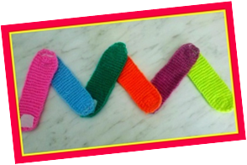
- Построение «олимпийских колец» (каждую полоску сворачиваем в круг, затем, располагаем рядом друг с другом);
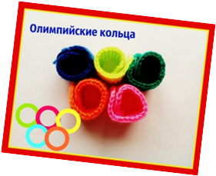
- Построение геометрических форм: круг, квадрат, треугольник;
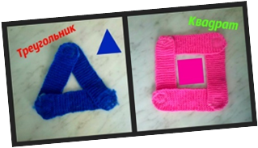
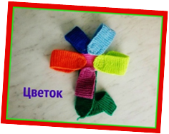
- Построение более сложных фигур: домик, кораблик, змейка (усложненный вариант), звезда, цветок и т.д;
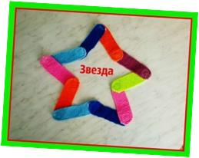
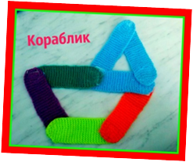

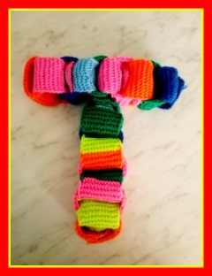

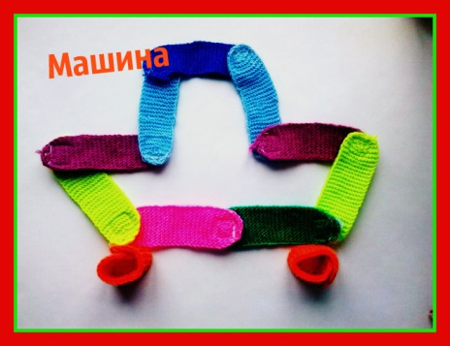
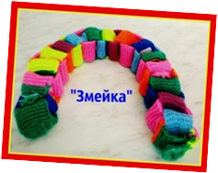
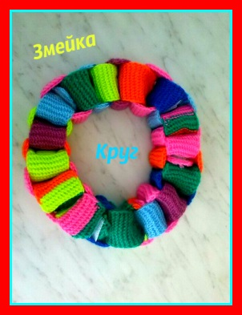
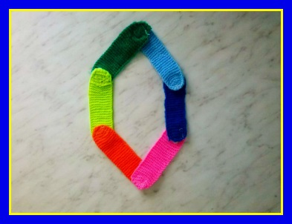

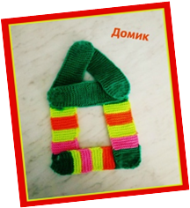

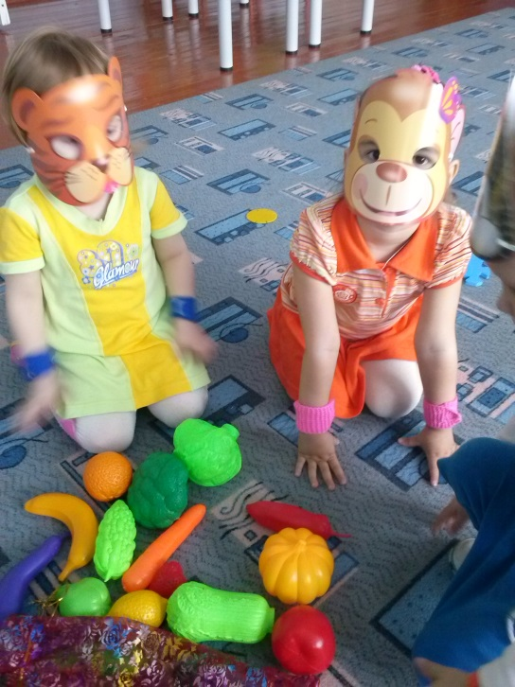
- Способы использования в подвижных играх:
1. Браслеты на ручки детей (деление на две подгруппы, команды, построение по цвету и.т.д);

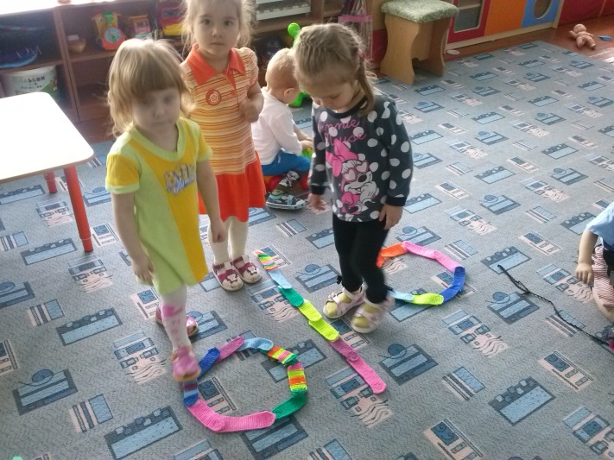
2. Атрибуты к играм.

- Способы использования в непосредственно образовательной деятельности:
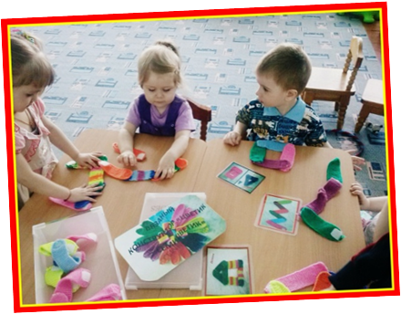
1. Демонстрация, называние, перечисление, закрепление, основных цветов.

2. Демонстрация, называние, перечисление, закрепление форм.
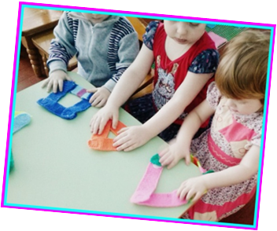

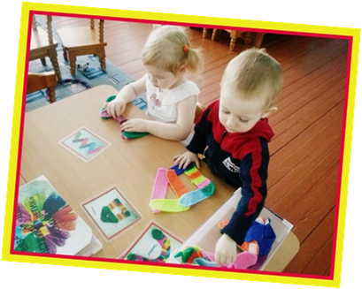
3. Конструирование различных построек.

Мой вязаный конструктор предназначен для детей от 2 лет, он совершенно безопасен, выполнен из гиполаллергенных материалов (нитки Нарцисс – 100% хлопок) и односторонняя липучка, она так же безопасна для использования. В любой момент можно вязаный конструктор постирать.
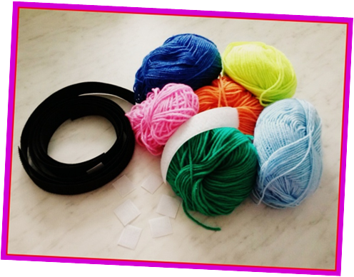
Легок. Вес одной полоски конструктора составляет 2 гр. Соответственно весь конструктор весит меньше полу килограмма. Очень удобно переносить конструктор, брать с собой на прогулку. Так же я предложила изготовить и использовать вязаный конструктор родителям своих деток, так как он послужить большой пользой в развитии малыша.
Конструктор прост и понятен. Оставляет много простора для детской фантазии.

Главный вид деятельности в дошкольном возрасте является игра. Созданная мной дидактическая игра вязаный конструктор «Цветик-семицветик» способствует сенсорному развитию детей раннего возраста, развитию мелкой моторики, которая тесто связана с речью и мышлением, а так же умение самостоятельно решать поставленные задачи, развивает сообразительность, воображение, фантазию, детское творчество.

